PL – Zopakuj si sčítání a odčítání do 10.
1, Napiš příklad a vypočítej!

______________________________ ______________________________

______________________________ ______________________________
2, Porovnej.
9 + 1 6 + 3 9 7 5 – 2 6 – 4
4 + 2 3 + 3 6 7 6 – 0 5 - 4
9 – 6 10 – 4 5 5 3 + 7 8 - 1
6 – 2 3 + 6 4 3 3 + 3 4 + 2
5 + 5 6 + 2 2 2 1 + 7 4 + 4
6 – 3 4 – 2 7 9 5 – 3 8 - 4
8 + 2 9 + 0 3 8 8 – 6 5 - 3

3, Vypočítej.
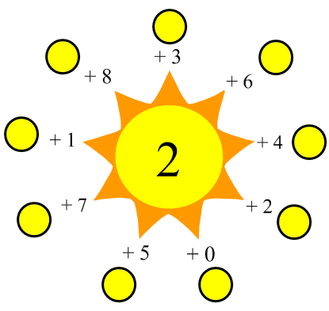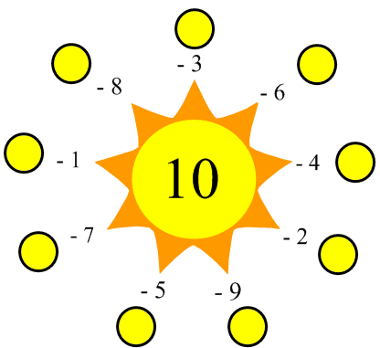

4, Doplň chybějící čísla.
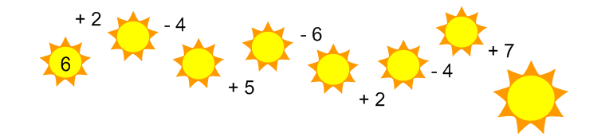
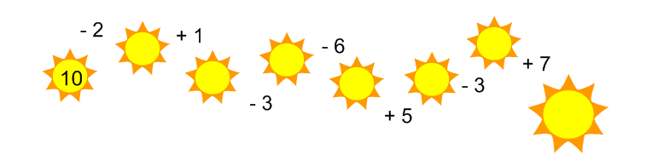
5, Vyřeš slovní úlohu.
Jana má 8 Kč, to je o 5 více než má Petr. Kolik Kč má Petr?
Vypočítej: ________________________
Napiš odpověď: ___________________________________________________

